BAB I
PENDAHULUAN

Latar Belakang
Sistem informasi merupakan suatu hal terpenting bagi perusahaan atau badan usaha sebagai pengolahan data yang memberikan peningkatan kinerja suatu pekerjaan. Seiring berkembangnya teknologi saat ini telah memberikan pengaruh besar terhadap perusahaan yang menjadikan lebih maju khususnya yang bergerak di lapangan seperti koperasi simpan pinjam. Koperasi simpan pinjam memiliki peran yang sangat penting dalam pembangunan nasional karena dapat mengembangkan kesejahteraan masyarakat, terutama mereka yang berada pada tingkat ekonomi di kelas bawah. Pada umumnya koperasi simpan pinjam dalam sistem pengelolaan administrasi serta transaksi simpan pinjam masih dilakukan secara manual dimana dapat menyebabkan kendala dalam mengambil keputusan karena kecepatan dan perhitungan serta ketersediaan data pendukung (Winner, 2016).
Transaksi simpan pinjam, pembayaran angsuran, dan laporan harian merupakan proses rutin pada Koperasi Simpan Pinjam Kowabrid. Saat ini yang menjadi permasalahan dari sistem yang ada, banyaknya nasabah yang tidak ingin menyimpan kartu bukti pembayaran dikarenakan sering hilang ataupun mudah rusak mengakibatkan kurangnya transparansi transaksi yang dilakukan oleh petugas dan nasabah. Setiap peminjaman terdapat dua kartu pembayaran yaitu untuk nasabah dan petugas. Kartu pembayaran yang dimiliki petugas digunakan kembali untuk disalin ke buku besar sebagai laporan harian ke pimpinan. Oleh karena itu, dengan proses penyalinan tersebut menjadikan pekerjaan petugas
kurang efektif, dan tidak menutup kemungkinan terjadi kesalahan saat pencatatan ulang serta dalam perhitungan yang dilakukan.
Dengan permasalahan tersebut maka akan dibuat sistem informasi koperasi simpan pinjam kowabrid berbasis android guna mempermudah transaksi pembayaran, sehingga dengan sistem yang bersifat android ini dapat mengurangi penggunaan kartu bukti pembayaran dimana para nasabah merupakan pengguna teknologi baru, seperti smartphone. Dari sistem tersebut pembayaran angsuran menggunakan aplikasi android yang bersifat client-server, yaitu petugas akan memindai QR Code dari nasabah dan sistem otomatis menampilkan data pembayaran angsuran lalu data tersebut akan dikirim ke server. Dimana data pembayaran angsuran akan menjadi laporan harian bagi petugas untuk dicek kembali oleh pimpinan. Salah satu kelebihan sistem ini selain menggunakan QR Code dalam pembayarannya yaitu adanya informasi yang terlihat apabila nasabah tidak membayar angsuran serta menampilkan sisa angsuran yang harus dibayar oleh nasabah. Dengan demikian akan mempermudah petugas dan nasabah dalam melakukan transaksi pembayaran angsuran serta sistem laporan harian petugas lebih efektif dan akurat dalam perhitungannya.

Rumusan Masalah
Berdasarkan latar belakang masalah yang telah diuraikan diatas, maka dapat dirumuskan permasalahan yang sedang terjadi yaitu:
“Bagaimana merancang sistem informasi berbasis android untuk mempermudah transaksi pembayaran serta dapat berjalan baik pada Koperasi Simpan Pinjam Kowabrid Kota Malang”

Tujuan Penelitian
Adapun tujuan dari penelitian ini adalah untuk merancang sistem informasi berbasis android pada Koperasi Simpan Pinjam Kowabrid Kota Malang guna mempermudah transaksi pembayaran.

Batasan Masalah
Adapun batasan-batasan masalah pada penelitian ini sebagai berikut:
- Sistem ini hanya mengelola jenis simpan pinjam yang bersifat harian, yang berarti bahwa pembayaran dilakukan tiap hari. Jika ada keterlambatan pembayaran maka tidak ada denda, namun pembayaran tersebut diakumulasikan di hari berikutnya sampai batas waktu yang ditentukan.
- Sistem ini hanya mengelola dan menghasilkan laporan dari data simpanan wajib, serta data peminjaman dan pembayaran angsuran.
- Sistem ini memberikan informasi mengenai data diri dan riwayat nasabah yang selanjutnya digunakan sebagai pendukung keputusan untuk pengajuan pinjaman.
- Sistem ini ditujukan untuk nasabah dan pihak koperasi khususnya petugas yang berada di bagian lapangan.
- Sistem ini menggunakan QR Code sebagai media pembayaran angsuran.
- Sistem ini menggunakan web server dengan bahasa pemrograman php dan MySQL sebagai penyimpanan databasenya.
- Sistem ini berjalan pada smartphone android minimal android 4.0 dan bersifat client-server.
- Sistem ini menggunakan 3 hak akses yaitu petugas dan nasabah pada aplikasi android serta pimpinan sebagai admin pada website.

Manfaat Penelitian

Bagi Koperasi
Adapun manfaat penelitian bagi pihak koperasi sebagai berikut:
          - Melatih kerja petugas dalam menerapkan perkembangan teknologi yang bisa dilakukan di lapangan.
          - Mengurangi penggunaan kertas (paperless) dalam bentuk kartu bukti pembayaran.
          - Mempermudah dan mengurangi kesalahan petugas dalam memasukkan data pembayaran.
          - Menerapkan cara pembayaran baru bagi petugas.

Bagi Calon Nasabah
Adapun manfaat penelitian bagi calon nasabah sebagai berikut:
          - Menerapkan cara pembayaran baru bagi nasabah.
          - Mempermudah nasabah dalam melakukan pembayaran.
          - Memberikan informasi mengenai riwayat pembayaran yang dapat mencegah hilang atau rusaknya kartu bukti pembayaran.

Metodologi Penelitian

Tempat dan waktu penelitian
Tempat penelitian berada di Kantor Koperasi Simpan Pinjam Kowabrid yang berlokasi di Jalan Tirto Rahayu, Landungsari, Dau, Malang, Jawa Timur 65151. Sedangkan waktu penelitian dilakukan selama 6 bulan. Penjelasan detail waktu penelitian terlampir pada tabel berikut.
Tabel 1.1 Jadwal penelitian.
No | Tahapan | Bulan I |  |  |  | Bulan II |  |  |  | Bulan III |  |  |  | Bulan IV |  |  |  | Bulan V |  |  |  | Bulan VI
No | Tahapan | 1 | 2 | 3 | 4 | 1 | 2 | 3 | 4 | 1 | 2 | 3 | 4 | 1 | 2 | 3 | 4 | 1 | 2 | 3 | 4 | 1 | 2 | 3 | 4
1 | Perancangan
2 | Pengumpulan Data
3 | Analisa Data
4 | Desain Antarmuka
5 | Desain Database
6 | Desain Sistem
7 | Implementasi
8 | Testing
9 | Penyusunan Laporan

Bahan dan alat penelitian
Berikut adalah bahan dan alat penelitian yang digunakan dalam pembuatan sistem yang diusulkan:
          - Bahan
Bahan untuk melakukan penelitian ini yaitu dari hasil wawancara dan observasi serta jurnal-jurnal dan buku acuan yang membahas tentang sistem informasi koperasi simpan pinjam.
          - Alat
Dibawah ini adalah alat yang digunakan untuk pembuatan sistem yang diusulkan:
- Perangkat Keras (Hardware) :
  - Laptop ACER ASPIRE V5-471G dengan processor Intel® Core™ i5-3317U CPU @ 1.70GHz (4CPUs), ~1.7GHz dan total RAM 4096MB
  - Smartphone Vivo V5 Lite dengan processor 1.5GHz Octa Core CPU dan total RAM 3072MB
- Perangkat Lunak (Software) :
  - Android Studio 3.1.3
  - JDK (Java Development Kit) 8
  - Adobe Photoshop CS4
  - XAMPP v3.2.2

Pengumpulan data dan informasi
Pengumpulan data dan informasi yang dilakukan peneliti dalam pembuatan perancangan sistem informasi ini adalah dengan melakukan wawancara dengan beberapa pihak Koperasi Simpan Pinjam Kowabrid yaitu pimpinan dan petugas maupun para nasabah. Hasil wawancara tersebut akan dianalisa terlebih dahulu sebelum dimasukkan kedalam sistem. Peneliti juga menggunakan jurnal dan buku acuan tentang sistem informasi koperasi simpan pinjam berbasis android untuk lebih menunjang dalam pembuatan sistem.

Analisa data
Dalam penelitian ini, peneliti membagi menjadi dua sumber data, yaitu:
- Data Primer
Data primer merupakan data yang diperoleh secara langsung dari tempat penelitian dan merupakan data yang diperoleh dari sumber pertama yaitu seperti hasil wawancara dan observasi yang berupa keterangan dari pihak-pihak terkait. Hasil wawancara tersebut menghasilkan sebuah data primer, dimana data primer tersebut menghasilkan sebuah proses yang terjadi pada sistem yang saat ini sedang berjalan.
- Data Sekunder
Data sekunder diperoleh dari dokumen-dokumen fisik dari pihak terkait. Dari dokumen fisik ini dihasilkan sebuah desain tabel penyimpanan data dan berbentuk laporan.

Prosedur penelitian
Berikut prosedur penelitian yang digambarkan ke dalam diagram alir:
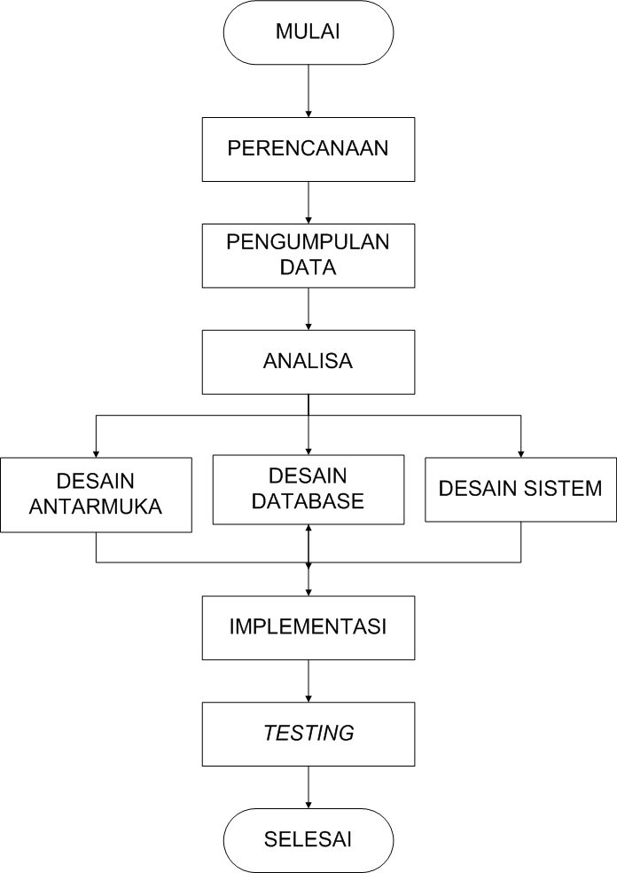
Gambar 1.1 Flowchart Prosedur Penelitian.
Dalam melaksanakan pembuatan sistem ini terdapat beberapa tahap yang harus dilalui yakni :
- Peneliti akan membuat perencanaan mulai dari cara pengumpulan data, pengerjaan program dan evaluasi program hingga progam tersebut selesai sesuai dengan target.
- Pengambilan data dilakukan dengan cara wawancara dan observasi ke beberapa pihak seperti petugas, pimpinan koperasi maupun para nasabah guna mendapat data yang terperinci dan lengkap.
- Data dan informasi yang telah diperoleh kemudian dianalisa agar hasil penelitian lebih maksimal.
- Desain antarmuka ini meliputi template, logo dan lain-lain guna membuat desain yang sesederhana dan seefisien mungkin agar user lebih mudah dalam mengoperasikan aplikasi.
- Database ini dirancang sedemikian rupa agar memenuhi informasi dan mendukung setiap kebutuhan-kebutuhan sistem.
- Desain sistem merupakan hasil seluruh data yang telah dianalisa akan di aplikasikan kedalam sistem, agar sistem berjalan optimal dan sesuai dengan yang diharapkan.
- Pada tahap implementasi ini peneliti mulai membuat sistem berdasarkan data yang telah dirancang.
- Pada tahap ini peneliti akan menguji coba hasil kerja dari beberapa tahap yang telah dilakukan di koperasi tersebut.

Sistematika Penulisan
Agar lebih mudah untuk dimengerti, maka penulis membagi dalam 5 (lima) bab yang sudah diuraikan sebagai berikut :
BAB I : PENDAHULUAN
Berisi tentang latar belakang masalah, rumusan masalah, tujuan penelitian, batasan masalah, manfaat penelitian, metodologi penelitian dan sistematika penulisan.
BAB II : LANDASAN TEORI
Membahas teori-teori tentang sistem informasi serta teori lainnya yang berkaitan dengan perancangan sistem baru meliputi platform android dengan alat-alat analisanya serta software untuk membuat program kebutuhan dan alternatif pemecahan masalah.
BAB III : ANALISA DAN PERANCANGAN
Bab ini menjelaskan mengenai analisis dan perancangan sistem informasi koperasi simpan pinjam secara keseluruhan.
BAB IV: IMPLEMENTASI DAN PEMBAHASAN
Dalam bab ini membahas tentang final elisitasi yang ada di bab sebelumnya, dijabarkan secara satu persatu dengan menerapkan konsep sesudah adanya sistem yang diusulkan.
BAB V : KESIMPULAN DAN SARAN
Bab ini berisi beberapa kesimpulan dari jawaban permasalahan dan hasil pembuatan sistem informasi koperasi simpan pinjam, masukan dan saran dari peneliti untuk pengembangan selanjutnya.

